第5回：第4章の第二部 データベースと組み合わせたプログラムを作ろう (30ページ)
38 [型の変換] データベースとの接続用に値の型を変換しましょう
変数の詳しい情報の確認：var_dump
文字列から数値型への変換： &id=(int)$_GET[‘id’];

39 [idの取得] URLから受け取ったidをプログラムでチェックしましょう

40 [プレースホルダ] プレースホルダを設定して変化する数字を受け取りましょう
プレースホルダ：一時的にデータが入る場所を確保しておく仕組み

41 [詳細ページの表示] 受け取ったデータを利用して詳細ページを表示しましょう
detail.php
http://localhost/yasashiiphp/detail.php?id=1
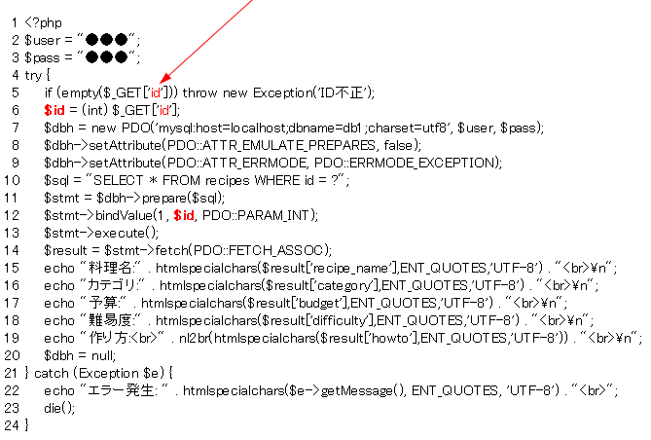
条件がtrueならばExceptionへ投げられる

42 [型の変換の準備] 入力内容を保存するために型を変換しましょう
form.htmlからのデータ：文字列型(string) ⇒ MySQLで整数型(integer)のものは変換が必要、
文字列型のものはそのまま。
(int)$_POST[ ‘カラム名’]

43 [データベースへの値の挿入] 変換した値を安全にデータベースに挿入しましょう
add.php
<?php
$user = "●●●";
$pass = "●●●";
$recipe_name = $_POST['recipe_name'];
$howto = $_POST['howto'];
$category = (int) $_POST['category'];
$difficulty = (int) $_POST['difficulty']; 変数型の変換
$budget = (int) $_POST['budget'];
try {
$dbh = new PDO('mysql:host=localhost;dbname=db1;charset=utf8', $user, $pass);
$dbh->setAttribute(PDO::ATTR_EMULATE_PREPARES, false);
$dbh->setAttribute(PDO::ATTR_ERRMODE, PDO::ERRMODE_EXCEPTION);
$sql = "INSERT INTO recipes (recipe_name, category, difficulty, budget, howto) VALUES (?, ?, ?, ?, ?)"; プレースホルダ
$stmt = $dbh->prepare($sql);
$stmt->bindValue(1, $recipe_name, PDO::PARAM_STR);
プレースホルダの値を指定
$stmt->bindValue(2, $category, PDO::PARAM_INT);
$stmt->bindValue(3, $diffi culty, PDO::PARAM_INT);
$stmt->bindValue(4, $budget, PDO::PARAM_INT);
$stmt->bindValue(5, $howto, PDO::PARAM_STR);
$stmt->execute();
$dbh = null;
echo "レシピの登録が完了しました。";
} catch (Exception $e) {
echo "エラー発生: " . htmlspecialchars($e->getMessage(), ENT_QUOTES, 'UTF-8') . "<br>";
die();
}

44 [データベースからの削除] データベースから特定のレシピを削除しましょう
delete.php
<?php
$user = "●●●";
$pass = "●●●";
try {
if (empty($_GET['id'])) throw new Exception('ID不正');
$id = (int) $_GET['id']; ← 変数型の変換
$dbh = new PDO('mysql:host=localhost;dbname=db1;charset=utf8', $user, $pass);
$dbh->setAttribute(PDO::ATTR_EMULATE_PREPARES, false);
$dbh->setAttribute(PDO::ATTR_ERRMODE, PDO::ERRMODE_EXCEPTION);
$sql = "DELETE FROM recipes WHERE id = ?";
$stmt = $dbh->prepare($sql);
$stmt->bindValue(1, $id, PDO::PARAM_INT); ← プレースホルダの値を指定
$stmt->execute();
$dbh = null;
echo "ID: " . htmlspecialchars($id, ENT_QUOTES, 'UTF-8') . "の削除が完了しました。";
} catch (Exception $e) {
echo "エラー発生: " . htmlspecialchars($e->getMessage(), ENT_QUOTES,
'UTF-8') ."<br>";
die();
}

